|  |
| --- |
|  |

**Projekt Moderní škola, registrační číslo projektu CZ.1.07/1.4.00/21.3590**

**Příjemce: Základní škola Velké Přílepy, okr. Praha-západ, Pražská 38, 252 64 Velké Přílepy**

**Název materiálu: Písmeno T – slabiky, slova, věty**

**Autor materiálu:** Kateřina Sedláčková

**Zařazení materiálu:**

**Šablona:** Inovace a zkvalitnění výuky směřující k rozvoji čtenářské a informační gramotnosti

**Sada:** 12_01

**Předmět:** Český jazyk, 1. ročník

**Číslo DUM:** 12_01_03

**Ověření materiálu ve výuce:**

Datum ověření: 2. 11. 2012

Ověřující učitel Kateřina Sedláčková

Třída I. B

**Tento výukový materiál vznikl v rámci Operačního programu Vzdělávání pro konkurenceschopnost.**

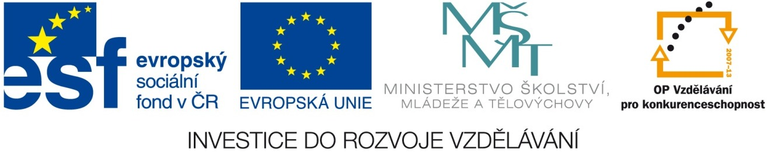

|  |
| --- |
| Martina Chaloupková  [Vyberte datum.] |

**Metodický list/anotace**

Prostřednictvím pracovních listů si žáci procvičí zrakové rozlišování písmen T,t, čtení slabik, sluchové rozlišování počátečních slabik ve slovech, čtení slov a vět.

**T t**

1. **Vybarvi zeleně všechna políčka s písmeny T, t. Červeně vybarvi všechna políčka s jinými písmeny. Vznikne ti obrázek.**



**2. Čti slabiky - ve sloupcích i v řádcích:**

**TE TÚ Ta Tó tu té**

**TU TÓ Te Tá to tú**

**TA TÉ To Tú te tó**

**TO TÁ Tu Té ta tá**

**3. Spoj slabiku s obrázkem, který slabikou začíná:**

**TA TU TE TO**

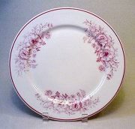

**TO TA TE TU**

**4. Čti slova a věty:**

**má ma Má mo! má me**

**tá ta Tá to! má te**

**E ma E mo! mám**

**O ta O to! mo tá**

**Tom To me! me te**

**Mat Ma te! tam**

**Te ta má E mu.**

**Má i O tu.**

**Má ma má To ma a Ma ta.**

**A tá ta?**

**I tá ta má To ma a Ma ta.**

**Tá ta se má!**

**Má ma mo tá .**



**Mo tá a mo tá.**

**O ta má .**



**Me te a me te.**

**Seznam použité literatury a pramenů:**

Použité objekty jsou součástí SW Microsoft Office 2007.

[online]. [cit. 2012-10-27]. Dostupné z: http://home.wikia.com/wiki/Plate